الجمـهورية الجــزائرية الديمقــراطية الشعــبية
متوسطة حاجب بن عيسى – نسمط - ﴿ اختبارالثاني في مادة العلوم الفيزيائية والتكنولوجية ﴾ المدة : ساعة
المستوى الرابعة متوسط السنة الدراسية: 2023- 2024

التمرين الأول: (06نقاط) :
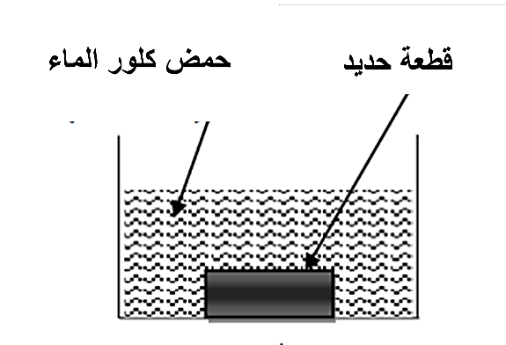
- وضع مخبري كمية من محلول حمض كلور الماء HClفي اناء يحتوي على قطعة من الحديدFe (الوثيقة1). فلاحظ انطلاق غاز يحدث فرقعة مع عود ثقاب وتآكل القطعة الحديدية وتشكل محلول جديد يدعى كلور الحديد الثنائي.
- سم الغاز المنطلق واكتب صيغته الكيميائية.
- أكتب معادلة التفاعل الكيميائي الحاصلة في تجربة المخبري:
- بالصيغ الشاردية .
- بالصيغ الإحصائية.
- اقترح تجربة تمكنك من الكشف عن الشوارد الناتجة في محلول كلور الحديد الثنائي.
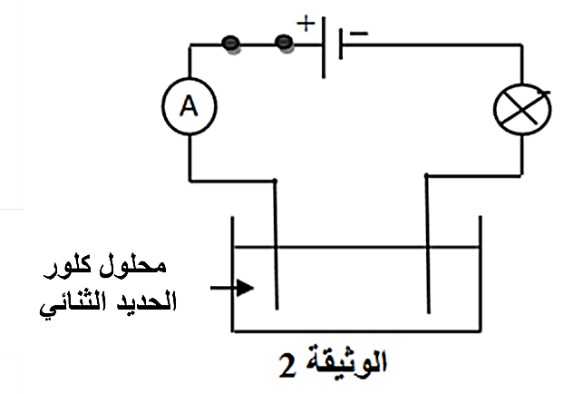
- رشح المخبري المحلول الناتج من التجربة الأولى (كلور الحديد الثنائي) وصبه في وعاء التحليل الكهربائي (الوثيقة2).
- بعد غلق القاطعة ماذا يحدث في وعاء التحليل.
- أكتب المعادلتين النصفيتين عند كل مسرى ثم استنتج المعادلة الاجمالية.

التمرين الثاني :(06نقاط)
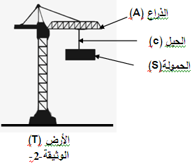
جسم (S) كتلته 98 Kg معلق بحبل في رافعة كما هو موضح في الوثيقة-2-
- أذكر الأفعال الميكانيكية المؤثرة على الحمولة ثم صنّفها حسب نوعها.
- أحسب ثقل الجسم (S) , علماً أن g=10N/Kg.
- مثّل بشعاع ثقل الجسم (S) باستعمال سلم الرسم: ( ( 490 N 1 cm

الوضعية الإدماجية : (08نقاط)
انتقلت عائلة محمد علي إلى منزل جديد حديث البناء. واجهت هذه العائلة عدة مشاكل وهي:
- انقطاع التيار الكهربائي من القاطع الرئيسي عند غلق قاطعة المصباح.
- انقطاع التيار الكهربائي عن القاطع الآلي عند تشغيل الفرن والمكواة في آن واحد.
- إصابة أم علي بصدمة كهربائية عند لمسها لهيكل الفرن المعدني.

- عدم اشتغال المدفأة في المأخذ.
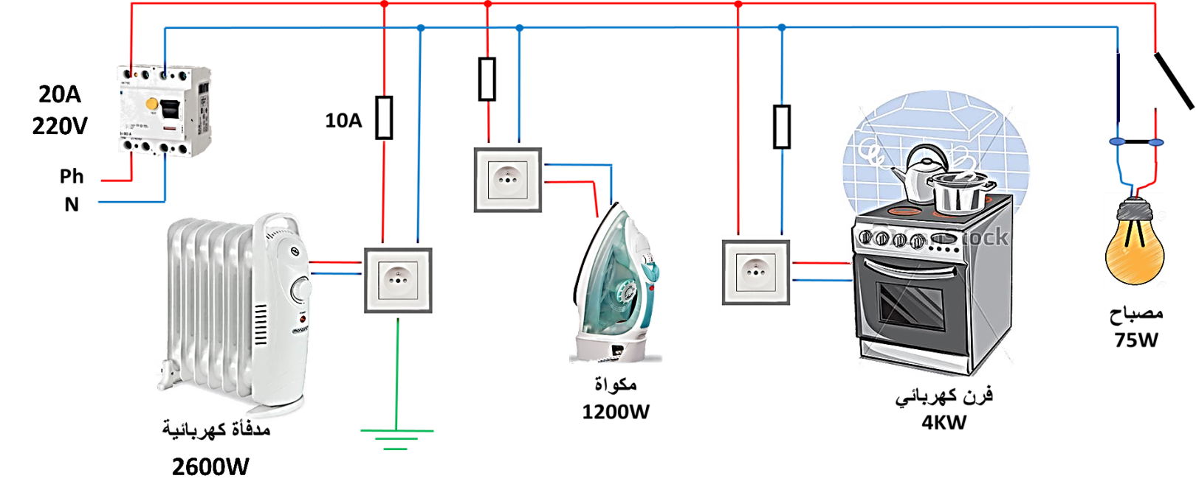
      - بالاعتماد على مخطط الدارة أدناه فسر سبب كل مشكل واقترح حلولا لمعالجتها.

      - أعد رسم الدارة مع تعديل الأخطاء واضافة النقائص.
بعد إتمام تصليح الدارة المنزلية قام تقني بجملة من القياسات حيث استعمل جهاز الفولط متر لقياس التوتر الفعال للمنزل U_{eff}(220V)
- أحسب Umax .
- ما نوع التيار الكهربائي المستعمل في هذا المنزل.



